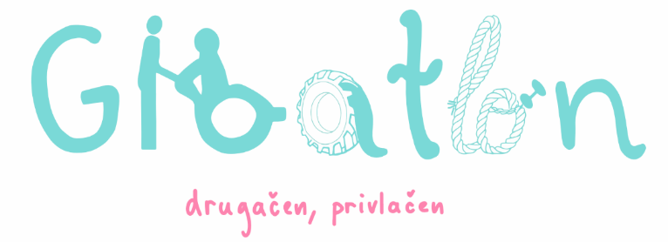

bo 24.5.2025 pri Osnovni šoli Toneta Čufarja na Jesenicah

Z Gibatlonom želimo javnosti predstaviti rekreativno športe aktivnosti, ki jih lahko s pomočjo in prilagoditvami izvajajo tudi osebe s posebnimi potrebami. Te aktivnosti niso vezane na šport kot tekmovanje ali doseganje naprednih rezultatov, pač pa kot vsakodnevna možna rekreativna dejavnost.
Prireditev omogoča predstaviti zdrav način življenja. Namen je povezovanje in delovanje za spodbujanje aktivnosti oseb s posebnimi potrebami v športu in rekreaciji. Gibalne aktivnosti bodo prilagojene tako, da se jih lahko udeleži vsakdo.
Prireditev bo organizacijsko izvedena v sodelovanju z znanimi slovenskimi športnimi osebnostmi ter sodelujočimi skupinami iz petih regij države Slovenije (Gorenjska, Osrednja Slovenija, Koroška, Dolenjska, Primorska). Prijavljenih je več kot 60 tekmovalcev z različnimi omejitvami.
Čeprav, ni namen tekmovanje, bo vseeno podeljen prehodni regijski pokal zmagovalni skupini, priznanja ter medalje pa vsem udeležencem.
Program prireditve:
- 09:30 zbor udeležencev
- 10:00 športne igre na poligonu za osebe s posebnimi potrebami
- 12:00 čarovnik Erik
- 13:00 podelitev medalj, priznanj in prehodnega pokala
- od 10:00 do 15:00 prosto športno rekreacijsko druženje z vsemi obiskovalci prireditve na različnih aktivnostih (»EKO košarka« Move4Nature, otroško rajanje, čarovnik Erik, Korenček Zdravko - Društvo za kulturo inkluzije, testiranje prilagojenih koles)

Kot spremljevalci bodo z nami znani Slovenci in Slovenke:
- radijski voditelj in pevec Klemen Bunderla,
- producent, scenarist, igralec ter košarkar Franci Kek,
- paraalpski smučar Jernej Slivnik,
- profesionalni borec in pevec Denis Porčič – Chorchyp,
- smučarske skakalke Nika Vodan roj. Križnar, Taja Bodlaj, Ema Klinec, Tinkara Komar in Tina Erzar,
- lifestyle trener Gregor Poljanec Kirsch,
- dvigovalka uteži Eva Strgar,
- kineziolog Igor Justin,
- osebni trener Dejan Manojlović,
- učiteljica joge Tamara Manojlović,
- jeseniški hokejisti: Miha Oblak, David Baloh in Din Kovačević,
- tekaški trener Klemen Dolenc,
- in še mnogi drugi.

Vrednote so stvari za katere si prizadevamo, jih cenimo in si jih želimo vsi. Predstavljajo cilje, ki usmerjajo naše interese in vedenje. Prireditev temelji na tem, da s prilagajanjem in sodelovanjem lahko vsi trajnostno pridobimo koristna znanja, ki dolgoročno pozitivno vplivajo na celotno družbo.
Želimo si, da bi prireditev obiskalo čim večje število ljudi. Z obiskom bi prispevali k uspešnosti delovanja društva. S tem bi pokazali, da lahko skupaj ustvarimo prostor za osebe s posebnimi potrebami, kjer bodo lahko preživljali svoj prosti čas, se družili, pridobivali nova znanja in izkušnje ter se vključevali v lokalno in širše družbeno okolje. Na ta način se krepi njihova samopodoba, da so pomembni, slišani, sprejeti, varni, enakovredni člani družbe.


Prireditev organizira
Društvo LEPA SI


v sodelovanju s
Tea – ter bar


Prireditev sofinancira Občina Jesenice

Letos bo projekt dodatno podprt s projektom Move4Nature, ki ga sofinancira Evropska unija.



Projekt Erasmus+ Move4Nature (Gibaj se za naravo) s pomočjo hoje, pohodništva in čistilnih akcij mlade poučuje o pomenu redne telesne aktivnosti, varovanja okolja in trajnosti. Cilj projekta je spodbujati mlade h gibanju v naravi ter varovanju narave. Letos projekt zbira kilometre (ki jih prehodimo) in kilograme (smeti, ki jih poberemo) s pomočjo sodelujočih iz vse Evrope. Več si lahko preberete na spletni strani: https://institut-impact.si/move4nature/.

